Основные виды рефератов
- По полноте изложения
  - Информативный
  - Индикативный (указательный)
- Количество реферируемых источников
  - Монографический
  - Сводный (обзорный)
- Характер подачи информации
  - Продуктивный (творческий):
    - Реферат-обзор
    - Реферат-доклад
  - Репродуктивный (воссозданный):
    - Реферат-конспект
    - Реферат-резюме
- По читательскому назначению
  - Общие
  - Специализированные
- По составителям
  - Авторефераты
  - Рефераты, составленные специалистами
Оглавление
Основные виды рефератов 1
Башни Московского Кремля 3
Кутафья башня 3
Троицкая башня 3
Комендантская башня 4
Оружейная башня 4
Ссылки и список литературы 5
Список литературы 5

Башни Московского Кремля

Кутафья башня
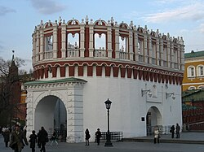
Единственная уцелевшая отводная стрельница, составляющая фортификационный комплекс с Троицкой башней. Предположительно, возведена между 1495—1516 годами по проекту Алевиза Фрязина Старого. Существует несколько теорий о происхождении оригинального названия. Неоднократно перестраивалась, в XVII веке башню надстроили ажурным верхним ярусом. По состоянию на 2018-й используется как вход для посетителей Кремля.

Троицкая башня
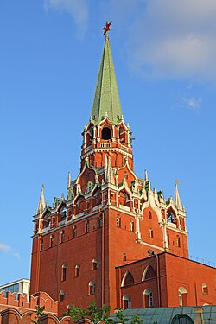
Проездная башня, построенная под началом архитектора Алевиза Фрязина Старого. Связана с Кутафьей башней Троицким мостом. Изначально использовалась как «семейный царский и патриарший выезд». В XVI—XIX веках в верхней части башни находились куранты.

Комендантская башня
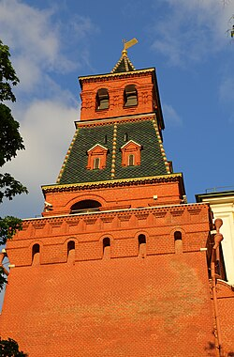
Возведена архитектором Алевизом Фрязином Старым. Изначально получила название в честь соседнего Колымажного двора. Башню переименовали после устройства в Потешном дворце резиденции московского коменданта.

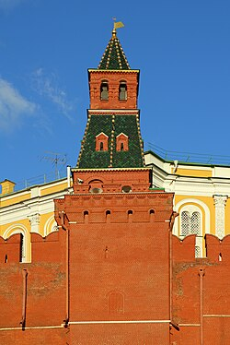
Оружейная башня
Построена в 1490-х годах. По одним данным, работы осуществлял архитектор Пьетро Антонио Солари, однако ряд историков приписывает авторство Алевизу Фрязину Старому. Изначально названа по конюшням, располагавшимся неподалёку вплоть до XVIII века. Была переименована после возведения Оружейной палаты.

Ссылки и список литературы
Алгебра логики – наука, которая позволяет нам логически мыслить и делать выводы. Она находит применение в различных областях науки и техники начиная от разработки компьютерных алгоритмов до создания сложных систем управления и автоматизации производства. Однако, это не только практически полезная наука, но и увлекательная, которая может заинтересовать широкий круг людей. (Алгебра логики, 2022)⁽¹⁾
А́нна Степа́новна Политко́вская (урождённая Мазе́па; 30 августа 1958, Нью-Йорк, Нью-Йорк — 7 октября 2006, Москва) — российская журналистка, пресс-секретарь издания «Новая газета», общественная деятельница, правозащитница и писательница. Уделяла особое внимание конфликту в Чечне. 7 октября 2006 года была застрелена в лифте своего дома. (Политковская, Анна Степановна, 2026)⁽²⁾

Список литературы
Алгебра логики. (14 05 2022 г.). Получено из Умскул: https://umschool.net/library/informatika/algebra-logiki/
Политковская, Анна Степановна. (08 09 2026 г.). Получено из Википедия: https://ru.wikipedia.org/wiki/Политковская,_Анна_Степановна

